מדינת ישראל סוג הבחינה: בגרות
משרד החינוך מועד הבחינה: קיץ תשפ"ה, 2025
מספר השאלון: 46388

בחינת בגרות במדעי התזונה

הוראות

א. משך הבחינה: שלוש שעות
ב. מבנה השאלון ומפתח ההערכה: בשאלון זה שלושה פרקים:

פרק ראשון — עליכם לענות את התשובה הנכונה ביותר בכל השאלות בפרק זה (2x10)— 20 נקודות
שימו לב כי מענה נכון על 10 שאלות יקנה את כל הנקודות.
פרק שני — עליכם לבחור 3 מתוך 5 שאלות (3x20) — 60 נקודות
פרק שלישי — עליכם לבחור 1 מתוך 2 שאלות (1x20) — 20 נקודות
סך הכול — 100 נקודות

ג. חומר עזר מותר בשימוש: אין.

ד. הוראות מיוחדות: אין.

יש לכתוב במחברת הבחינה בלבד, יש לרשום "טיוטה" בראש כל עמוד המשמש טיוטה.
כתיבת טיוטה בדפים שאינם במחברת הבחינה עלולה לגרום לפסילת הבחינה.

השאלות בשאלון זה מנוסחות בלשון רבים, אף על פי כן על כל תלמידה וכל תלמיד להשיב עליהן באופן אישי.

בהצלחה!

פרק ראשון (20 נקודות)

שאלה 1
הוראות: עליכם לענות על שאלה מספר 1 - חובה.
לפניכם שנים-עשר סעיפים (א-י"ב). לכל סעיף ארבע תשובות אפשריות ואחת נכונה ביותר, עליכם לסמן את התשובה הנכונה ביותר במחברת הבחינה.
מענה נכון על 10 סעיפים (כל סעיף 2 נק') יקנה את 20 הנקודות המרביות לשאלה זו.

א. על-פי איזה עיקרון מסודרות הקשתות בקשת המזון החדשה של משרד הבריאות?
1. מסודרות לפי ההתאמה לקבוצות גיל באוכלוסייה.
2. מסודרות לפי קבוצות רכיבי המזון העיקריים.
3. מסודרות לפי הצבע של רכיבי המזון העיקריים.
4. מסודרות לפי תדירות הצריכה המומלצת של קבוצות המזון העיקריות.
(2 נקודות)

ב. אילו מצבים אינם משפיעים על צריכת האנרגיה בגוף?
- רמת פעילות גופנית
- גיל
- מצב נפשי ומצבי עקה (סטרס)
- שתיית מים
(2 נקודות)

ג. אילו מזונות מומלץ לצרוך כדי להפחית את הסיכון ללקות באוסטיאופורוזיס בגיל מבוגר?
- סיבים תזונתיים.
- פחמימות מורכבות.
- פירות הדר וביצים.
- חלבונים עשירים בסידן.
(2 נקודות)

/המשך מעבר לדף/
ד. מהו היתרון התזונתי העיקרי של קינואה בהשוואה לזרעים אחרים ממשפחת הדגניים?
1. היא מכילה את כל החומצות האמיניות החיוניות.
2. היא מכילה פחמימות מלאות.
3. היא בעלת ערך גליקמי גבוה.
4. היא מכילה גלוטן הנחוץ לחולי צליאק.
(2 נקודות)

ה. באיזו מהדרכים שלפניכם אין איבוד מים מהגוף?
1. הזעה.
2. נשימה.
3. מתן שתן.
4. עיכול המזון.
(2 נקודות)

ו. לפניכם גרף המציג את טווח ה-pH שבו פועלים שני סוגים של אנזימים במערכת העיכול. מה המסקנה שעולה מהגרף?
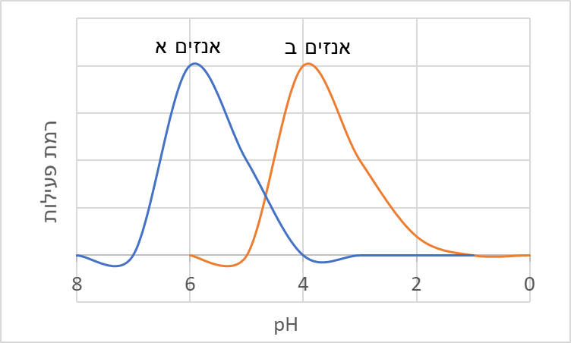
1. רמת הפעילות של אנזים ב' גבוהה יותר מזו של אנזים א'.
2. רמת הפעילות של שני האנזימים תלויה בטמפרטורה.
3. שני האנזימים במערכת העיכול פועלים בתחום pH צר.
4. לשני האנזימים רמת פעילות מרבית (מקסימלית) באותו תחום pH.
(2 נקודות)
/המשך מעבר לדף/
ז. איזו מהשיטות שלפניכם משמשת להארכת חיי המדף של מוצרי מזון?
1. פסטור
2. התססה
3. החמצה
4. כל התשובות נכונות
(2 נקודות)

ח. לפניכם גרפים המציגים את הגיל ויחס ה-BMI של 2 אחים – אביתר ואורנה.
איזו מסקנה ניתן להסיק מהגרפים?

1. לפי הנתונים לשני האחים קיים יחס BMI תקין.
2. לפי הנתונים האח הצעיר סובל מעודף משקל.
3. לפי הנתונים האחות המבוגרת סובלת מתת-משקל.
4. ככל שהגיל יותר מבוגר ככה יחס ה-BMI גבוה יותר.
(2 נקודות)

ט. לפניכם 3 עקומות (A-C) המתארות את מאזן הסוכרים בגופו של אדם בריא במשך שעתיים לאחר ארוחה עשירה בפחמימות. מה נכון לגבי תיאור העקומות:
A
B
C

/המשך השאלה מעבר לדף/

1. עקומה A מתארת את ריכוז הגלוקוז בדם ועקומה B את ריכוז הגליקוגן בתאים.
2. עקומה A מתארת את ריכוז הגליקוגן בתאים ועקומה C את ריכוז הגלוקוז בדם.
3. עקומה A מתארת את ריכוז הגליקוגן בתאים ועקומה Bאת ריכוז הגלוקוז בדם.
4. עקומה A מתארת את ריכוז הגלוקוז בדם ועקומה C את ריכוז הגליקוגן בתאים.
(2 נקודות)

י. מדוע מים חיוניים לתפקוד התקין של הגוף?
- הם מספקים אנרגיה הדרושה לתפקוד התאים.
- הם מסייעים בוויסות טמפרטורת הגוף ובהובלת חומרים.
- הם יכולים להחליף את הצורך במזון.
- הם מייצרים חמצן הדרוש לנשימה התאית.
(2 נקודות)

יא. מהו אחד המאפיינים של מזון מן החי?
1. מכיל חלבון מלא.
2. מכיל חלבון חסר.
3. מכיל פחמימות מורכבות בריכוז גבוה.
4. מכיל לרוב, שומן לא רווי.
(2 נקודות)

יב. איזה מהגורמים שלפניכם יכול להשפיע על קצב חילוף החומרים בגוף?
1. טמפרטורת הסביבה
2. גיל האדם
3. מסת השריר בגוף
4. כל התשובות נכונות
(2 נקודות)

/המשך מעבר לדף/

פרק שני
הוראות: בפרק זה עליכם לענות על 3 שאלות מתוך שאלות 2-6

שאלה 2 – סכנת הסוכרת
הוראות: קראו את הטקסט שלפניכם וענו על סעיפים א'-ב':
כ-830 מיליון אנשים ברחבי העולם חיים עם סוכרת, כאשר רובם מתגוררים במדינות בעלות הכנסה נמוכה ובינונית. יותר ממחצית מהאנשים החיים עם סוכרת אינם מקבלים טיפול. מספר האנשים עם סוכרת נמצאים בעלייה מתמדת בעשורים האחרונים.
[מקור: https://www.who.int/health-topics/diabetes#tab=tab_1]

א. בין חולי הסוכרת יש להבדיל בין חולים בסוכרת מסוג 1 לבין החולים בסוכרת מסוג 2.
א1. תארו מאפיין אחד משותף לסוכרת מסוג 1 וסוכרת מסוג 2. (4 נק')
א2. כתבו 2 הבדלים בין מאפייני סוכרת מסוג 1 לסוכרת מסוג 2. (4 נק' לכל הבדל, סה"כ 8 נק').

ב. לפניכם גרף המציג את מספר חולי סוכרת מסוג 2 בישראל כפי שנמדד משנת 2010 והצפי לחולי סכרת מסוג 2 בעתיד, עיינו בגרף וענו על השאלות:
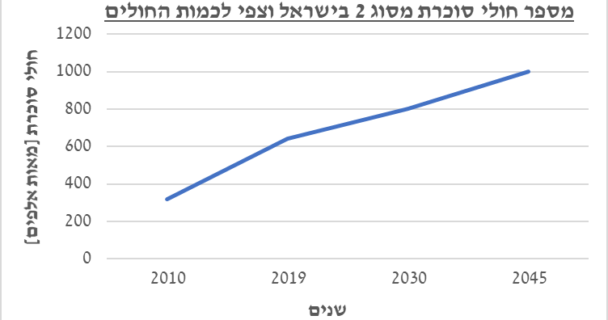
[מקור: https://www.diabetesatlas.org]

ב1. בטקסט מצוין כי "מספר האנשים עם סוכרת נמצאים בעלייה מתמדת בעשורים האחרונים." האם הנתונים בישראל המוצגים בגרף תואמים לאילו המתוארים בטקסט? בססו את תשובתכם בהסתמך על הנתונים המוצגים בגרף (1 נק' על תשובה נכונה, 3 נק' על הביסוס לפי הגרף, סה"כ 4 נק')
ב2. ציינו 2 סיבות לריבוי המקרים של חולי הסוכרת מסוג 2 בישראל. (2 נק' לכל סיבה, סה"כ 4 נק']
(סה"כ 20 נקודות)
/המשך מעבר לדף/

שאלה 3 – שומנים
הוראות: קראו את הטקסט שלפניכם וענו על סעיפים א'-ד':
שומנים מהווים מרכיב חיוני בתזונת האדם, השומנים נאגרים בגוף ומרכיבים מבנים חשובים בהם. השומנים במזון מגיעים ממקורות צמחיים (מן הצומח) או מבעלי חיים (מן החי).

א. בציבור קיימת תפיסה רווחת ושגויה שעדיף לוותר לחלוטין על צריכת שומנים בתזונה. כתבו 2 נימוקים מדוע ישנה חשיבות בצריכת שומנים במזון. (3 נק' לכל יתרון, סה"כ 6 נק')

ב. למרות שצריכת שומנים היא חיונית, בכל זאת רצוי שתהיה מתונה וכן שצריכת השומן תהיה ברובה ממקורות צמחיים (מן הצומח). הציגו 2 נימוקים מדוע יש להפחית ולמתן בצריכת שומן מן החי לפי קשת המזון החדשה של משרד הבריאות. (3 נק' לכל סיבה, סה"כ 6 נק')

ג. קשת המזון של משרד הבריאות מתבססת על תזונה ים-תיכונית. ציינו 2 מזונות מן הצומח שגם עשירים בשומן וגם מתאימים לדיאטה זו. (2 נק' לכל דוגמה, סה"כ 4 נק')

ד. במחקר שנערך על האוכלוסייה בדנמרק, נמצא שיעור התמותה הנמוך ביותר בקרב אנשים עם רמת כולסטרול LDL של 140 מ"ג (mg) לדציליטר (dL):
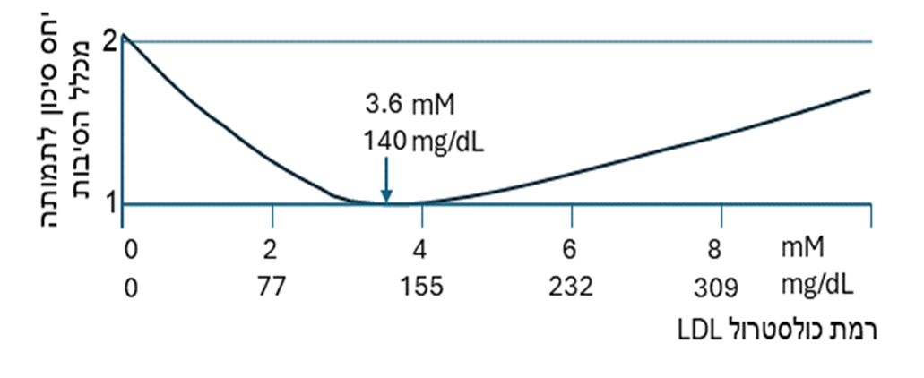
מקור:Johannesen and Langsted [2020]
מדוע בדקו במחקר דווקא את רמת כולסטרול LDL ולא מדדים אחרים של כולסטרול? נמקו את תשובתכם בהסתמך על הנתונים המוצגים בגרף. (4 נק')
(סה"כ 20 נקודות)

/המשך מעבר לדף/

שאלה 4 – קלקול מזון
הוראות: קראו את הטקסט שלפניכם וענו על סעיפים א'-ד':
קלקול מזון מתרחש כאשר שינויים פיזיקליים, כימיים או מיקרוביולוגיים הופכים מזון ללא ראוי לצריכה. במקרים מסוימים, מזון מקולקל עלול לגרום להרעלה, שעלולה להוביל לתסמינים כמו בחילות, שלשולים וכאבי בטן. [מקור: https://davidson.weizmann.ac.il/]
א. ציינו שני סימנים המעידים על מזון מקולקל. (2 נק' על כל סימן, סה"כ 4 נק')
ב. כתבו 2 דרכים למניעת הרעלת מזון. (4 נק')
ג. לפניכם גרף המציג את השינוי ברמת ה-pH של חלב טרי שאריזתו נפתחה והוא אוחסן במקרר למשך 12 ימים:
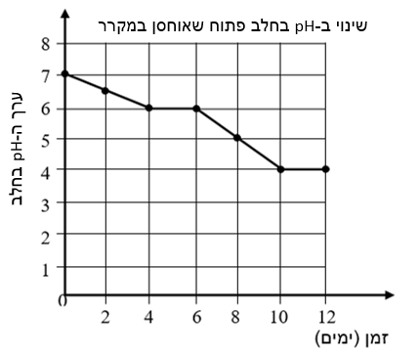
[מקור: המרכז הארצי למורי הכימיה, ולמחלקה להוראת המדעים, האוניברסיטה העברית ירושלים]

ג1. כתבו מסקנה שניתן להסיק מהתוצאות שהגרף מציג? (4 נק')
ג2. האם התוצאות היו משתנות אילו החלב היה מאוחסן בטמפרטורת החדר (25 מ"צ)? נמקו את תשובתכם (4 נק')
ד. הציעו דרך נוספת (פרט לקירור) שמסייעת להארכת חיי המדף של החלב. (4 נק')
(סה"כ 20 נקודות)
/המשך מעבר לדף/

שאלה 5 – מינרלים
מינרלים הם מרכיבים חיוניים במזון של האדם הנדרשים לתפקודו התקין של הגוף.
בטבלה שלפניכם מוצגים מספר מינרלים הנדרשים לתפקוד תקין של הגוף:

מינרל | כמות מומלצת (מ"ג ליום)
אשלגן | 4700
זרחן | 700
יוד | 0.150
מגנזיום | 380
נחושת | 0.9
ברזל | 8 לגברים / 18 לנשים
סידן | 1000
[טבלה זו נוצרה בשילוב בינה מלאכותית עפ"י נתונים שהופיעו במקור: https://en.wikipedia.org/wiki/Mineral_(nutrient)]

א. יסוד מיקרו הוא מינרל שצריכתו בדיאטה נדרשת בריכוזים נמוכים (פחות מ-1 מ"ג ביום). מתוך הנתונים בטבלה, ציינו אילו יסודות מתאימים להגדרה זו. (2 נק')
ב. בחרו מהרשימה שני מינרלים:
ב1. הסבירו את חשיבותו של כל מינרל שבחרתם לפעילות התקינה של גוף האדם (4 נק' לכל מינרל, סה"כ 8 נק')
ב2. ציינו מקור מזון אחד לצריכת כל מינרל שבחרתם (3 נק' לכל מינרל, סה"כ 6 נק').

ג. תלמידי כיתה י"א דנו בניהם - שירה טענה כי אין קשר בין הכמות המומלצת לצריכת המינרל לבין חשיבותו לתפקוד גוף האדם, אוהד טען כי ככל שהמינרל נדרש בכמות גבוהה יותר – כך חשיבותו לתפקודו התקין של הגוף גדולה יותר.
מי צודק בדיון שירה או אוהד? נמקו (1 נק' על תשובה נכונה ו-3 נק' על הנימוק, סה"כ 4 נק').
(סה"כ 20 נקודות)
/המשך מעבר לדף/

אלה 6 – צליאק
הוראות: קראו את הטקסט שלפניכם וענו על סעיפים א'-ד':
צליאק (Celiac, בעברית: דגנת, כרסת) היא מחלת מעי אוטואימונית תורשתית הנובעת מרגישות לגלוטן, חלבון המצוי בדגנים מסוימים. מחלה אוטואימונית היא מחלה שבה מערכת החיסון, שתפקידה להגן על הגוף מפני זיהומים, תוקפת בטעות תאים בריאים בעקבות חשיפה לחומרים שאותם היא מחשיבה למסוכנים - במקרה הזה גלוטן. כתוצאה מהמתקפה הזאת נגרמת דלקת ברירית המעי הדק, וזו מונעת מהגוף לספוג חומרים חשובים ממזונות שונים. אם הבעיה אינה מאובחנת, עלול הדבר לגרום לתסמינים ולסיבוכים שונים. [מקור: ד"ר תמנע נפתלי, אתר הכללית]

א. הסבירו מה הוא גלוטן? (3 נק')
ב. הסבירו את חשיבות הגלוטן ביצירת בצק ללחם? (3 נק')
ג. במאמר שפורסם בכתב העת Archives of Disease in Childhood בשנת 2015 נמצא כי קיים קשר בין שכיחות מחלת הצליאק לרמת ההכנסה. לפניכם טבלה המציגה את תוצאות המאמר. קראו בעיון את הנתונים בטבלה ולאחר מכן ענו על סעיפים ג' 1-2.

רמת ההכנסה | שכיחות מחלת צליאק ל-100,000 ילדים בשנה
גבוהה (עשירון עליון) | 13.5
בינונית | 9
נמוכה (עשירון תחתון) | 6.4
[טבלה זו נוצרה בשילוב בינה מלאכותית ומתבססת על נתונים המופיעים במאמר, בקישור הבא: https://adc.bmj.com/content/archdischild/100/5/466.full.pdf]

ג1. בהתבסס על הנתונים מהטבלה, איזו מסקנה עולה לגבי הקשר בין ההכנסה במדינה לבין השכיחות משוערת של צליאק? (2 נק')
ג2. כתבו 2 דוגמאות לביסוס הקשר הזה מהטבלה. (4 נק')

/המשך השאלה מעבר לדף/

ד. בישראל קיים שיח ער לגבי מחירם וזמינותם של מוצרי בסיס ללא גלוטן הנדרשים לחולי צליאק. לפניכם שתי דוגמאות למחירם הממוצע של מוצרים (לחם ופסטה) ברשתות השיווק, כמות הפרטים הזמינה בכל קטגוריה והכמות הנמכרת לצרכנים. עיינו בטבלאות וענו על סעיפים 1-2.
ממוצע נתונים של צריכת מוצרי מזון ללא גלוטן ברשתות השיווק
קטגוריה | לחם ולחמניות |  |  | פסטה יבשה
שנה | 2013 | 2015 | השינוי באחוזים | 2013 | 2015 | השינוי באחוזים
המחיר הממוצע לק"ג | 40.5 | 26.2 | -35.3% | 38.1 | 21.7 | -43.0%
כמות המוצרים בקטגוריה | 27 | 34 | 25.9% | 13 | 22 | 69.2%
הכמות הנמכרת לצרכנים [בטון] | 5.51 | 11.54 | 109.4% | 2.49 | 4.7 | 88.8%
מקור: רותי לוי לעיתון דה-מרקר 16.12.2015.
ד1. ציינו את מגמת השינוי ב-3 הקריטריונים הבאים: מחיר, כמות המוצרים והכמות הנמכרת של מוצרים ללא גלוטן בין השנים 2013-2015 לפי התוצאות המוצגים בטבלה (6 נק')
ד2. כיצד ניתן להסביר את השינוי בכמות המוצרים ללא גלוטן שנמכרו בין השנים 2013-2015 לאור התוצאות המוצגות בטבלה (2 נק')
(סה"כ 20 נקודות)

/המשך מעבר לדף/

פרק שלישי
עליכם לענות על אחת מבין שאלות 8-7 (כל שאלה 20 נקודות)

שאלה 7 – מזון פרוביוטי
הוראות: קראו את הטקסט שלפניכם וענו על סעיפים א'-ו':
על פרוביוטיקה בטח שמעתם. קשה לחמוק מהפרסומות למוצרי מזון עתירים בחיידקים פרוביוטיים מחקרים בשנים האחרונות מגלים עוד ועוד מהחשיבות של המיקרוביוטה לבריאות שלנו. [מקור: יוגב ישראלי, Ynet]

א. כתבו כיצד מזון פרוביוטי יכול לספק יתרון לבריאותנו. (4 נק')

הכנת מלפפון חמוץ היא דרך נהדרת להכין מזון פרוביוטי, ידועות שתי שיטות להחמצת מלפפונים:
I הוספת חומץ (תמיסה מהולה של חומצת חומץ).
II הוספת תמיסת מלח בישול.

קבוצת תלמידים החליטה לחקור את החמצת המלפפונים על פי שתי השיטות במעבדת בית הספר.
תיאור הניסוי: הם כבשו את המלפפונים בחמש צנצנות לפי שיטה I ובחמש צנצנות לפי שיטה II.
אחת ליומיים בדקו התלמידים את השינויים שחלו בצנצנות המלפפונים, תארו את מידת העכירות של המים ומדדו את דרגת החומציות, pH, בעזרת מקלוני בדיקה מיוחדים. צבע המקלונים משתנה על פי pH התמיסה שאליה הוכנסו.
עכירות המים נובעת מהתרבות חיידקים היוצרים חומצת חלב.
את דרגת העכירות סימנו התלמידים כך:
- אין עכירות, + מעט עכירות, ++ עכירות בינונית, +++ עכירות רבה.
/המשך מעבר לדף/

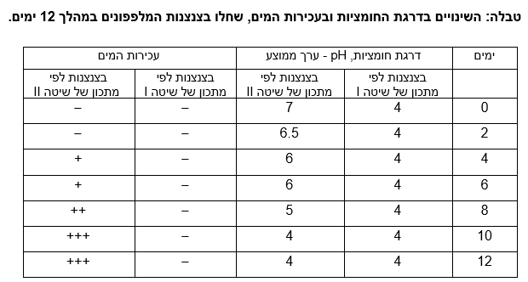
[מקור: המרכז הארצי למורי הכימיה, ולמחלקה להוראת המדעים, האוניברסיטה העברית ירושלים]
ב. לפי תוצאות הטבלה, כמה ימים חלפו אחרי ההכנה ועד שבשני המתכונים נמדד אותו ערך pH?
(2 נק')
ג. מדוע הניסוי התבצע ב-5 צנצנות שונות לכל טיפול? (3 נק')
ד. מדוע לדעתכם לא הופיעה עכירות בצנצנות שבהן כבשו התלמידים את המלפפונים לפי שיטה I - עם חומץ? בססו את תשובתכם על הנתונים מהטבלה. (2 נק')
ה. הסבירו כיצד התוצאות היו משתנות במידה והיה מתבצע עיקור פיזי ב-2 הצנצנות ביום ה-2? (3 נק')
ו. ציינו 2 מזונות נוספים שהם תוצר של חיידקים פרוביוטים. (3 נק' עבור כל דוגמה, סה"כ 6 נק')
(סה"כ 20 נקודות)

/המשך מעבר לדף/

שאלה 8 – השחמה אנזימתית
הוראות: קראו את הטקסט שלפניכם וענו על סעיפים א'-ג':
גם אם אין בעיה בריאותית לצרוך תפוחים שמעט השחירו אחרי שנחתכו – השחמה אנזימתית היא אחת הסיבות לזריקה של פירות. בכדי למנוע השחמה בתפוחים טריים נערך ניסוי שבו נלקחו 3 תפוחים מאותו הזן, שנקטפו באותו הזמן. תפוח א' נחצה לשניים, תפוח ב' נחצה לשניים וטופטף עליו מיץ לימון ותפוח ג' נשאר שלם. כל התפוחים הוחזקו בתנאים זהים. במשך חצי שעה בדקו את ההשחמה האנזימתית בכל אחד מהתפוחים בכל 10 דקות.
תוצאות הניסוי מוצגות בגרף שלפניכם:
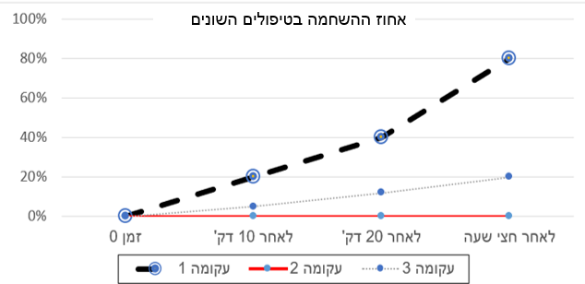
אחוז ההשחמה [%]

א. השלימו את הטבלה לפי הנתונים בגרף: כתבו איזו מן העקומות המוצגות בגרף מייצגת את הטיפולים השונים בניסוי?
(1 נק' על כל תשובה נכונה, סה"כ 6 נק')
מיקום העקומה | מספר העקומה | טיפול [מספר תפוח]
עליונה
אמצעית
תחתונה

/המשך השאלה מעבר לדף/

ב. הסבירו מהו תהליך ההשחמה האנזימתית שמתרחש לאחר שחוצים את התפוחים. (5 נק')
ג. לפניכם 5 פעולות שיכולות לבסס את תוצאות הניסוי או להרחיב את המסקנות:
- הגדלת כמות התפוחים בכל טיפול ל-10.
- ביצוע טיפול נוסף שבו טופטף מים על התפוח החצוי.
- לחכות עוד 30 דק' ולמדוד שוב את הנתונים.
- לבצע את הניסוי גם בפירות אחרים כמו אגסים.
- לבצע את הניסוי על זנים אחרים של תפוח.

בחרו 3 פעולות בלבד והסבירו כיצד כל אחת מהפעולות שבחרתם מגדילה את אמינות התוצאות של הניסוי או מרחיבה את המסקנות מהניסוי.
(3 נק' על כל דוגמה, סה"כ 9 נק')
(סה"כ 20 נקודות)

בהצלחה!

